GUÍA PARA AGREGAR NUEVOS MÓDULOS Y OPCIONES

1- INTRODUCCIÓN 3
¿Qué es un Módulo? 3
Ejemplos de Módulos Existentes 3
Estructura General del Sistema 4
Relación entre Componentes 4
ESTRUCTURA DE CARPETAS 5
Carpetas Actuales 5
Carpetas necesarias para un nuevo Módulo 6
FLUJO DE CREACIÓN DE MÓDULO 6
PASO A PASO: AGREGAR NUEVO MÓDULO 8
Ejemplo Completo: Módulo “Inventario” 8
INTEGRACIÓN CON SISTEMA DE PERMISOS 20
Paso 1: Agregar Permisos en la Base de Datos 20
Paso 2: Actualizar Constants (si es necesario) 20
Paso 3: Usar en Controlador 21
AGREGAR OPCIONES AL MENÚ 21
Opción 1: Menú Estático en _Layout.cshtml 21
Opción 2: Menú Dinámico (Según Permisos) 22
Opción 3: Menú desde Base de Datos (Más Avanzado) 23
EJEMPLOS PRÁCTICOS COMPLETOS 24
Ejemplo 1: Módulo Simple (Ventas) 24
Ejemplo 2: Módulo con Opciones Múltiples (RH) 26
MATRIZ DE PERMISOS POR MÓDULO 26
Matriz General 26
Script para Crear Esta Matriz 27
TESTING DE NUEVO MÓDULO 28
Test Case 1: Acceso por Rol 28
Test Case 2: Operación de Datos 28
Test Case 3: Validaciones 28
Script Manual de Testing 28
Testing en Postman 29
TROUBLESHOOTING 29
Problema: Botones no se muestran 29
Problema: Acceso Denegado (403) 30
Problema: Vista no carga datos 30
Problema: [RequirePermission] no funciona 30
FAQ: 10 PREGUNTAS FRECUENTES 31
P1: ¿Cómo agrego permisos granulares (como “Aprobar Compra”)? 31
P2: ¿Puedo tener un módulo con múltiples tablas? 31
P3: ¿Cómo hago que un módulo sea “Solo Lectura” para un rol? 32
P4: ¿Necesito migrations de Entity Framework? 32
P5: ¿Cómo paso datos de Razor a JavaScript? 32
P6: ¿Cómo agrego validaciones en frontend? 33
P7: ¿Cómo agrego búsqueda/filtros avanzados? 33
P8: ¿Cómo creo reportes? 34
P9: ¿Cómo manejo errores y excepciones? 34
P10: ¿Cómo agrego auditoría/historial? 34
CHECKLIST DE IMPLEMENTACIÓN 35
RESUMEN RÁPIDO 37
5 Pasos para Agregar Nuevo Módulo 37

Audiencia: Desarrolladores ASP.NET Core de JA Technology.
Objetivo: Enseñar a agregar nuevos módulos funcionales de forma segura y estructurada a la Plantilla del ERP.

INTRODUCCIÓN

1.1 ¿Qué es un Módulo?
Un módulo en esta aplicación es un conjunto organizado de funcionalidades relacionadas que:

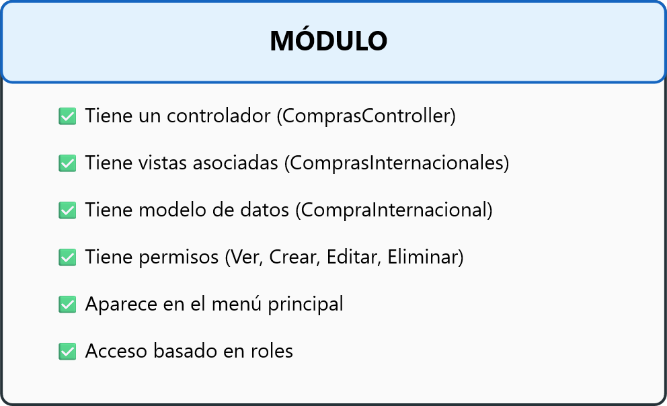

1.2 Ejemplos de Módulos Existentes

Módulo | Ruta | Controlador | Permisos
Compras | /Compras/... | ComprasController | Ver, Crear, Editar, Eliminar
Usuarios | /Administracion/... | UsuariosController | Ver, Crear, Editar, Eliminar
Roles | /Administracion/... | RolesController | Ver, Crear, Editar, Eliminar
Inventario | (A crear) | InventarioController | Ver, Crear, Editar, Eliminar

1.3 Objetivos
Después de leer esta guía, podrás:
- ✅ Entender la arquitectura de módulos del sistema
- ✅ Crear un nuevo módulo siguiendo el patrón establecido
- ✅ Integrar permisos al nuevo módulo
- ✅ Agregar opciones al menú dinámicamente
- ✅ Crear vistas organizadas y seguras
- ✅ Testear el nuevo módulo correctamente

- ARQUITECTURA DE MÓDULOS

2.1 Estructura General del Sistema

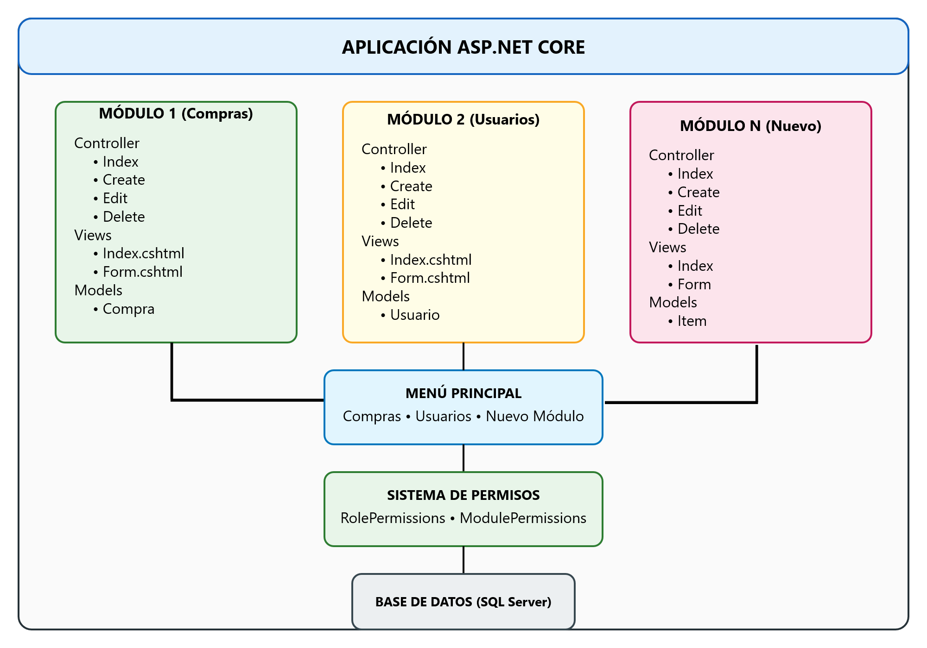

2.2 Relación entre Componentes

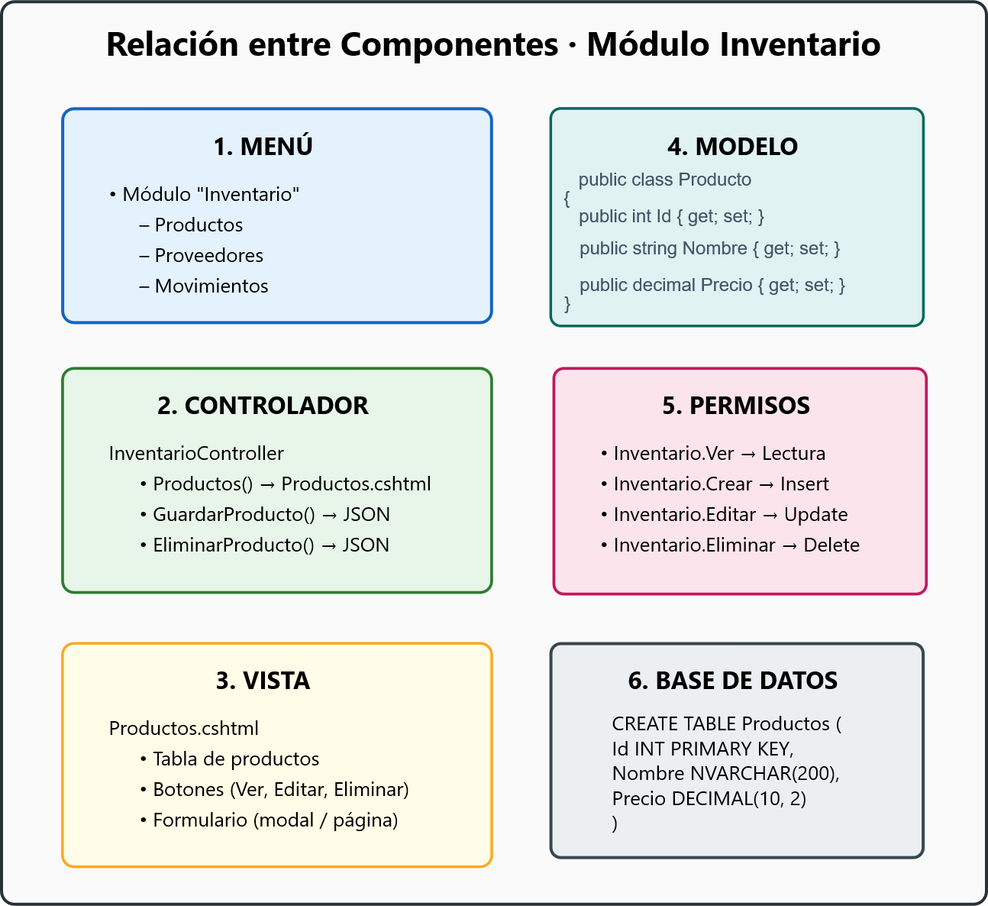

2.3 Estructura de Carpetas

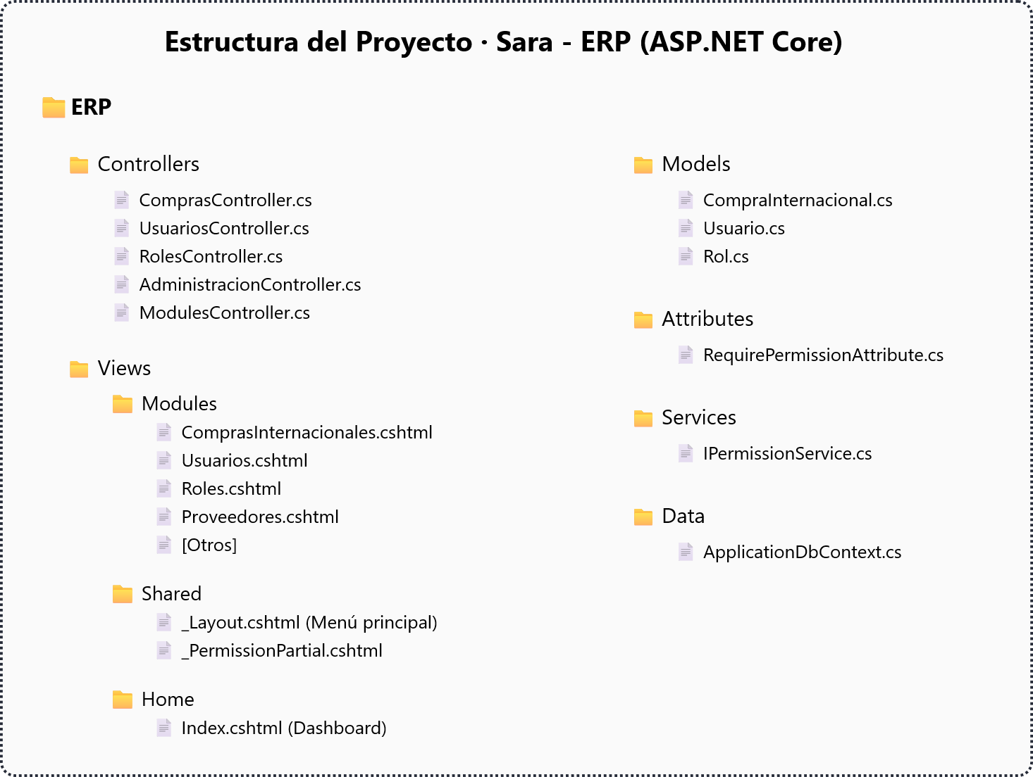

2.4 Carpetas necesarias para un nuevo Módulo
Para un módulo nuevo “Inventario”, necesitarás:
- Controller: WebApp/Controllers/InventarioController.cs
- Views: WebApp/Views/Modules/Inventario.cshtml
- Models: WebApp/Models/Inventario.cs (si es complejo)
- Database: Migración o tabla SQL
- Permisos: Registrados en BD (ModulePermissions)

2.5 Fases de Implementación

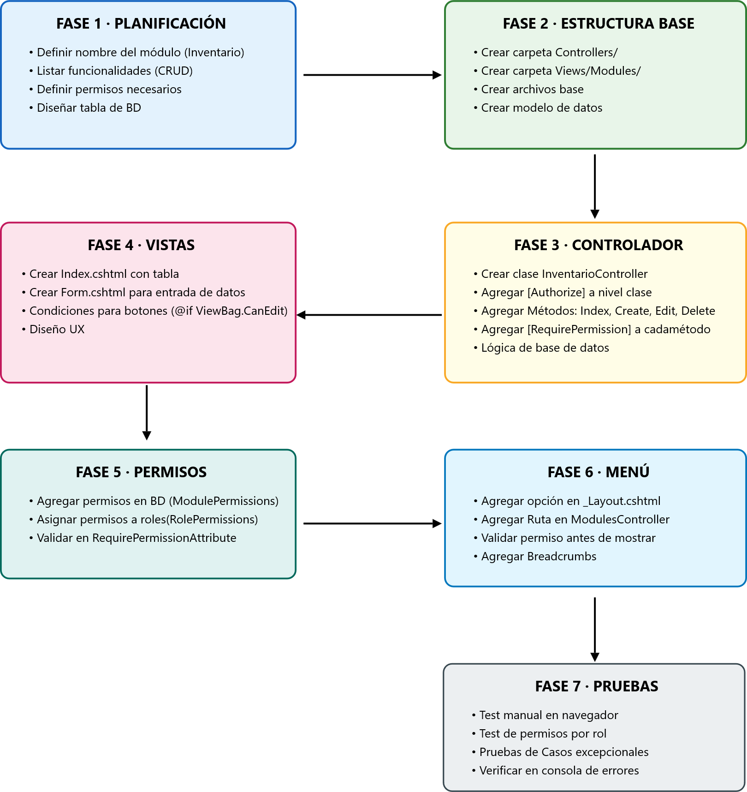

PASO A PASO: AGREGAR NUEVO MÓDULO

3.1 Ejemplo Completo: Módulo “Inventario”
PASO 1: Crear la Tabla en Base de Datos
SQL:
-- Crear tabla de Productos
CREATE TABLE inv.Productos (
Id INT PRIMARY KEY IDENTITY(1,1),
Nombre NVARCHAR(200) NOT NULL,
SKU NVARCHAR(50) UNIQUE NOT NULL,
Descripcion NVARCHAR(MAX),
PrecioCompra DECIMAL(10, 2) NOT NULL,
PrecioVenta DECIMAL(10, 2) NOT NULL,
CantidadStock INT NOT NULL DEFAULT 0,
CategoriaId INT,
Activo BIT NOT NULL DEFAULT 1,
FechaCreacion DATETIME NOT NULL DEFAULT GETDATE(),
FechaModificacion DATETIME,
CONSTRAINT FK_Productos_Categoria FOREIGN KEY (CategoriaId)
REFERENCES inv.Categorias(Id)
);
-- Crear tabla de Categorías (si no existe)
CREATE TABLE inv.Categorias (
Id INT PRIMARY KEY IDENTITY(1,1),
Nombre NVARCHAR(100) NOT NULL UNIQUE,
Descripcion NVARCHAR(MAX)
);
-- Insertar datos de prueba
INSERT INTO inv.Categorias (Nombre, Descripcion) VALUES
('Electrónica', 'Productos electrónicos'),
('Muebles', 'Muebles de oficina');
INSERT INTO inv.Productos (Nombre, SKU, Descripcion, PrecioCompra, PrecioVenta, CantidadStock, CategoriaId)
VALUES
('Monitor LG 24"', 'MON-001', 'Monitor Full HD', 150.00, 249.99, 10, 1),
('Escritorio Executive', 'ESC-001', 'Escritorio ejecutivo nogal', 200.00, 499.99, 5, 2);

PASO 2: Crear Modelo de Datos
Archivo: WebApp/Models/Producto.cs
namespace WebApp.Models
{
public class Producto
{
public int Id { get; set; }
public string Nombre { get; set; }
public string SKU { get; set; }
public string Descripcion { get; set; }
public decimal PrecioCompra { get; set; }
public decimal PrecioVenta { get; set; }
public int CantidadStock { get; set; }
public int? CategoriaId { get; set; }
public bool Activo { get; set; }
public DateTime FechaCreacion { get; set; }
public DateTime? FechaModificacion { get; set; }
// Calculated properties
public decimal Margen => PrecioVenta - PrecioCompra;
public decimal PorcentajeMargen => (Margen / PrecioCompra) * 100;
}
public class Categoria
{
public int Id { get; set; }
public string Nombre { get; set; }
public string Descripcion { get; set; }
}
}

PASO 3: Crear Controlador
Archivo: WebApp/Controllers/InventarioController.cs
using Microsoft.AspNetCore.Authorization;
using Microsoft.AspNetCore.Mvc;
using Microsoft.Data.SqlClient;
using System.Security.Claims;
using UserRoles.Identity.Constants;
using UserRoles.Identity.Services;
using WebApp.Attributes;
using WebApp.Models;
namespace WebApp.Controllers
{
[Authorize]
public class InventarioController : Controller
{
private readonly ILogger<InventarioController> _logger;
private readonly IConfiguration _configuration;
private readonly IPermissionService _permissionService;
public InventarioController(
ILogger<InventarioController> logger,
IConfiguration configuration,
IPermissionService permissionService)
{
_logger = logger;
_configuration = configuration;
_permissionService = permissionService;
}
private string GetConnectionString()
{
return _configuration.GetConnectionString("ServerCon");
}
// ============ PRODUCTOS ============
public async Task<IActionResult> Productos(string searchTerm = null, int page = 1)
{
ViewData["Title"] = "Productos";
ViewData["Breadcrumbs"] = new List<(string, string)>
{
("Inicio", Url.Action("Index", "Home")),
("Inventario", "#"),
("Productos", null)
};
var userId = User.FindFirst(ClaimTypes.NameIdentifier)?.Value;
// Verificar acceso al módulo
if (!await _permissionService.UserHasModuleAccessAsync(userId, "Inventario"))
return Forbid();
// Obtener permisos específicos
var canCreate = await _permissionService.UserHasPermissionAsync(userId, "Inventario", "Crear");
var canEdit = await _permissionService.UserHasPermissionAsync(userId, "Inventario", "Editar");
var canDelete = await _permissionService.UserHasPermissionAsync(userId, "Inventario", "Eliminar");
ViewBag.CanCreate = canCreate;
ViewBag.CanEdit = canEdit;
ViewBag.CanDelete = canDelete;
ViewBag.SearchTerm = searchTerm;
int pageSize = 10;
if (page < 1) page = 1;
var allProductos = ObtenerProductos(searchTerm);
int totalCount = allProductos.Count;
int totalPages = (totalCount + pageSize - 1) / pageSize;
if (page > totalPages && totalPages > 0)
page = totalPages;
var productosPage = allProductos
.Skip((page - 1) * pageSize)
.Take(pageSize)
.ToList();
return View("~/Views/Modules/Productos.cshtml", (productosPage, totalCount, page, pageSize));
}
private List<Producto> ObtenerProductos(string filtro = null)
{
var productos = new List<Producto>();
using (var con = new SqlConnection(GetConnectionString()))
using (var cmd = new SqlCommand(@"
SELECT Id, Nombre, SKU, Descripcion, PrecioCompra, PrecioVenta,
CantidadStock, CategoriaId, Activo, FechaCreacion, FechaModificacion
FROM inv.Productos
WHERE (@filtro IS NULL OR
Nombre LIKE '%'+@filtro+'%' OR
SKU LIKE '%'+@filtro+'%')
ORDER BY Nombre", con))
{
cmd.Parameters.Add("@filtro", System.Data.SqlDbType.NVarChar, 200).Value =
string.IsNullOrWhiteSpace(filtro) ? (object)DBNull.Value : filtro.Trim();
con.Open();
using (var reader = cmd.ExecuteReader())
{
while (reader.Read())
{
productos.Add(new Producto
{
Id = reader.IsDBNull(0) ? 0 : Convert.ToInt32(reader[0]),
Nombre = reader.IsDBNull(1) ? string.Empty : reader[1].ToString(),
SKU = reader.IsDBNull(2) ? string.Empty : reader[2].ToString(),
Descripcion = reader.IsDBNull(3) ? string.Empty : reader[3].ToString(),
PrecioCompra = reader.IsDBNull(4) ? 0 : Convert.ToDecimal(reader[4]),
PrecioVenta = reader.IsDBNull(5) ? 0 : Convert.ToDecimal(reader[5]),
CantidadStock = reader.IsDBNull(6) ? 0 : Convert.ToInt32(reader[6]),
CategoriaId = reader.IsDBNull(7) ? (int?)null : Convert.ToInt32(reader[7]),
Activo = reader.IsDBNull(8) ? true : Convert.ToBoolean(reader[8]),
FechaCreacion = reader.IsDBNull(9) ? DateTime.Now : Convert.ToDateTime(reader[9]),
FechaModificacion = reader.IsDBNull(10) ? (DateTime?)null : Convert.ToDateTime(reader[10])
});
}
}
}
return productos;
}
[HttpPost]
[RequirePermission("Inventario", "Crear")]
public JsonResult CrearProducto(
string nombre, string sku, string descripcion,
decimal precioCompra, decimal precioVenta, int cantidadStock,
int? categoriaId)
{
try
{
if (string.IsNullOrWhiteSpace(nombre) || string.IsNullOrWhiteSpace(sku) ||
precioCompra <= 0 || precioVenta <= 0)
{
return Json(new { success = false, message = "Datos inválidos" });
}
using (var con = new SqlConnection(GetConnectionString()))
using (var cmd = new SqlCommand(@"
INSERT INTO inv.Productos
(Nombre, SKU, Descripcion, PrecioCompra, PrecioVenta, CantidadStock, CategoriaId, Activo, FechaCreacion)
VALUES (@Nombre, @SKU, @Descripcion, @PrecioCompra, @PrecioVenta, @CantidadStock, @CategoriaId, 1, GETDATE())", con))
{
cmd.Parameters.Add("@Nombre", System.Data.SqlDbType.NVarChar, 200).Value = nombre;
cmd.Parameters.Add("@SKU", System.Data.SqlDbType.NVarChar, 50).Value = sku;
cmd.Parameters.Add("@Descripcion", System.Data.SqlDbType.NVarChar).Value = descripcion ?? string.Empty;
cmd.Parameters.Add("@PrecioCompra", System.Data.SqlDbType.Decimal).Value = precioCompra;
cmd.Parameters.Add("@PrecioVenta", System.Data.SqlDbType.Decimal).Value = precioVenta;
cmd.Parameters.Add("@CantidadStock", System.Data.SqlDbType.Int).Value = cantidadStock;
cmd.Parameters.Add("@CategoriaId", System.Data.SqlDbType.Int).Value = (object)categoriaId ?? DBNull.Value;
con.Open();
cmd.ExecuteNonQuery();
}
return Json(new { success = true, message = "Producto creado exitosamente" });
}
catch (SqlException ex) when (ex.Number == 2627) // Unique constraint violation (SKU)
{
return Json(new { success = false, message = "El SKU ya existe en el sistema" });
}
catch (Exception ex)
{
_logger.LogError(ex, "Error al crear producto");
return Json(new { success = false, message = "Error al crear producto" });
}
}
[HttpPost]
[RequirePermission("Inventario", "Editar")]
public JsonResult EditarProducto(
int id, string nombre, string sku, string descripcion,
decimal precioCompra, decimal precioVenta, int cantidadStock,
int? categoriaId)
{
try
{
if (string.IsNullOrWhiteSpace(nombre) || string.IsNullOrWhiteSpace(sku) ||
precioCompra <= 0 || precioVenta <= 0)
{
return Json(new { success = false, message = "Datos inválidos" });
}
using (var con = new SqlConnection(GetConnectionString()))
using (var cmd = new SqlCommand(@"
UPDATE inv.Productos
SET Nombre = @Nombre, SKU = @SKU, Descripcion = @Descripcion,
PrecioCompra = @PrecioCompra, PrecioVenta = @PrecioVenta,
CantidadStock = @CantidadStock, CategoriaId = @CategoriaId,
FechaModificacion = GETDATE()
WHERE Id = @Id", con))
{
cmd.Parameters.Add("@Id", System.Data.SqlDbType.Int).Value = id;
cmd.Parameters.Add("@Nombre", System.Data.SqlDbType.NVarChar, 200).Value = nombre;
cmd.Parameters.Add("@SKU", System.Data.SqlDbType.NVarChar, 50).Value = sku;
cmd.Parameters.Add("@Descripcion", System.Data.SqlDbType.NVarChar).Value = descripcion ?? string.Empty;
cmd.Parameters.Add("@PrecioCompra", System.Data.SqlDbType.Decimal).Value = precioCompra;
cmd.Parameters.Add("@PrecioVenta", System.Data.SqlDbType.Decimal).Value = precioVenta;
cmd.Parameters.Add("@CantidadStock", System.Data.SqlDbType.Int).Value = cantidadStock;
cmd.Parameters.Add("@CategoriaId", System.Data.SqlDbType.Int).Value = (object)categoriaId ?? DBNull.Value;
con.Open();
cmd.ExecuteNonQuery();
}
return Json(new { success = true, message = "Producto actualizado exitosamente" });
}
catch (Exception ex)
{
_logger.LogError(ex, "Error al editar producto");
return Json(new { success = false, message = "Error al editar producto" });
}
}
[HttpPost]
[RequirePermission("Inventario", "Eliminar")]
public JsonResult EliminarProducto(int id)
{
try
{
using (var con = new SqlConnection(GetConnectionString()))
using (var cmd = new SqlCommand("DELETE FROM inv.Productos WHERE Id = @Id", con))
{
cmd.Parameters.Add("@Id", System.Data.SqlDbType.Int).Value = id;
con.Open();
cmd.ExecuteNonQuery();
}
return Json(new { success = true, message = "Producto eliminado exitosamente" });
}
catch (Exception ex)
{
_logger.LogError(ex, "Error al eliminar producto");
return Json(new { success = false, message = "Error al eliminar producto" });
}
}
// ============ CATEGORÍAS ============
public async Task<IActionResult> Categorias()
{
ViewData["Title"] = "Categorías de Productos";
ViewData["Breadcrumbs"] = new List<(string, string)>
{
("Inicio", Url.Action("Index", "Home")),
("Inventario", "#"),
("Categorías", null)
};
var userId = User.FindFirst(ClaimTypes.NameIdentifier)?.Value;
if (!await _permissionService.UserHasPermissionAsync(userId, "Inventario", "Editar"))
return Forbid();
return View("~/Views/Modules/Categorias.cshtml");
}
}
}

PASO 4: Crear Vistas (Razor)
Archivo: WebApp/Views/Modules/Productos.cshtml
@using System.Collections.Generic
@{
var (productos, totalCount, page, pageSize) = (List<WebApp.Models.Producto>, int, int, int)Model;
var canCreate = (bool)ViewBag.CanCreate;
var canEdit = (bool)ViewBag.CanEdit;
var canDelete = (bool)ViewBag.CanDelete;
var searchTerm = (string)ViewBag.SearchTerm;
}
@section Breadcrumbs {
@if (ViewData["Breadcrumbs"] is List<(string, string)> breadcrumbs)
{
<nav aria-label="breadcrumb">
<ol class="breadcrumb">
@foreach (var (label, url) in breadcrumbs)
{
@if (url != null)
{
<li class="breadcrumb-item"><a href="@url">@label</a></li>
}
else
{
<li class="breadcrumb-item active">@label</li>
}
}
</ol>
</nav>
}
}
<div class="container-fluid mt-4">
<!-- Encabezado -->
<div class="row mb-3">
<div class="col-md-6">
<h2>Productos</h2>
</div>
<div class="col-md-6 text-end">
@if (canCreate)
{
<button class="btn btn-success" data-bs-toggle="modal" data-bs-target="#productoModal" onclick="resetForm()">
<i class="fas fa-plus"></i> Nuevo Producto
</button>
}
</div>
</div>
<!-- Barra de búsqueda -->
<div class="row mb-3">
<div class="col-md-6">
<form method="get" class="d-flex" role="search">
<input type="text" name="searchTerm" class="form-control me-2" placeholder="Buscar por nombre o SKU..." value="@searchTerm">
<button type="submit" class="btn btn-primary">
<i class="fas fa-search"></i> Buscar
</button>
</form>
</div>
<div class="col-md-6 text-end">
<p class="text-muted">Total: <strong>@totalCount</strong> productos</p>
</div>
</div>
<!-- Tabla de Productos -->
<div class="row">
<div class="col-12">
<div class="card">
<div class="table-responsive">
<table class="table table-hover">
<thead class="table-dark">
<tr>
<th>SKU</th>
<th>Nombre</th>
<th>Stock</th>
<th>Precio Compra</th>
<th>Precio Venta</th>
<th>Margen %</th>
<th>Creado</th>
<th>Acciones</th>
</tr>
</thead>
<tbody>
@if (productos.Any())
{
@foreach (var producto in productos)
{
<tr>
<td><code>@producto.SKU</code></td>
<td>@producto.Nombre</td>
<td>
<span class="badge @(producto.CantidadStock > 10 ? "bg-success" : producto.CantidadStock > 0 ? "bg-warning" : "bg-danger")">
@producto.CantidadStock
</span>
</td>
<td>$@producto.PrecioCompra.ToString("F2")</td>
<td>$@producto.PrecioVenta.ToString("F2")</td>
<td>
@if (producto.PrecioCompra > 0)
{
<span class="badge bg-info">@producto.PorcentajeMargen.ToString("F1")%</span>
}
</td>
<td><small>@producto.FechaCreacion.ToString("dd/MM/yyyy")</small></td>
<td>
@if (canEdit)
{
<button class="btn btn-sm btn-primary"
onclick="editarProducto(@producto.Id, '@producto.Nombre', '@producto.SKU', '@producto.Descripcion', @producto.PrecioCompra, @producto.PrecioVenta, @producto.CantidadStock, @producto.CategoriaId)"
data-bs-toggle="modal" data-bs-target="#productoModal">
<i class="fas fa-edit"></i> Editar
</button>
}
@if (canDelete)
{
<button class="btn btn-sm btn-danger" onclick="eliminarProducto(@producto.Id)">
<i class="fas fa-trash"></i> Eliminar
</button>
}
</td>
</tr>
}
}
else
{
<tr>
<td colspan="8" class="text-center text-muted">No hay productos</td>
</tr>
}
</tbody>
</table>
</div>
</div>
</div>
</div>
<!-- Paginación -->
@{
int totalPages = (totalCount + pageSize - 1) / pageSize;
}
<div class="row mt-3">
<div class="col-12">
<nav>
<ul class="pagination justify-content-center">
@if (page > 1)
{
<li class="page-item">
<a class="page-link" href="@Url.Action("Productos", new { page = 1, searchTerm })">Primera</a>
</li>
<li class="page-item">
<a class="page-link" href="@Url.Action("Productos", new { page = page - 1, searchTerm })">Anterior</a>
</li>
}
@for (int i = Math.Max(1, page - 2); i <= Math.Min(totalPages, page + 2); i++)
{
if (i == page)
{
<li class="page-item active">
<span class="page-link">@i</span>
</li>
}
else
{
<li class="page-item">
<a class="page-link" href="@Url.Action("Productos", new { page = i, searchTerm })">@i</a>
</li>
}
}
@if (page < totalPages)
{
<li class="page-item">
<a class="page-link" href="@Url.Action("Productos", new { page = page + 1, searchTerm })">Siguiente</a>
</li>
<li class="page-item">
<a class="page-link" href="@Url.Action("Productos", new { page = totalPages, searchTerm })">Última</a>
</li>
}
</ul>
</nav>
</div>
</div>
</div>
<!-- Modal de Producto -->
<div class="modal fade" id="productoModal" tabindex="-1">
<div class="modal-dialog modal-lg">
<div class="modal-content">
<div class="modal-header">
<h5 class="modal-title" id="modalTitle">Nuevo Producto</h5>
<button type="button" class="btn-close" data-bs-dismiss="modal"></button>
</div>
<div class="modal-body">
<form id="productoForm">
<input type="hidden" id="productoId">
<div class="mb-3">
<label for="nombre" class="form-label">Nombre *</label>
<input type="text" class="form-control" id="nombre" required>
</div>
<div class="mb-3">
<label for="sku" class="form-label">SKU *</label>
<input type="text" class="form-control" id="sku" required>
</div>
<div class="mb-3">
<label for="descripcion" class="form-label">Descripción</label>
<textarea class="form-control" id="descripcion" rows="3"></textarea>
</div>
<div class="row">
<div class="col-md-6">
<div class="mb-3">
<label for="precioCompra" class="form-label">Precio Compra ($) *</label>
<input type="number" class="form-control" id="precioCompra" step="0.01" required>
</div>
</div>
<div class="col-md-6">
<div class="mb-3">
<label for="precioVenta" class="form-label">Precio Venta ($) *</label>
<input type="number" class="form-control" id="precioVenta" step="0.01" required>
</div>
</div>
</div>
<div class="mb-3">
<label for="cantidadStock" class="form-label">Cantidad Stock</label>
<input type="number" class="form-control" id="cantidadStock" min="0">
</div>
</form>
</div>
<div class="modal-footer">
<button type="button" class="btn btn-secondary" data-bs-dismiss="modal">Cancelar</button>
<button type="button" class="btn btn-primary" onclick="guardarProducto()">Guardar</button>
</div>
</div>
</div>
</div>
<script>
function resetForm() {
document.getElementById('productoId').value = '';
document.getElementById('productoForm').reset();
document.getElementById('modalTitle').textContent = 'Nuevo Producto';
}
function editarProducto(id, nombre, sku, descripcion, precioCompra, precioVenta, cantidadStock, categoriaId) {
document.getElementById('productoId').value = id;
document.getElementById('nombre').value = nombre;
document.getElementById('sku').value = sku;
document.getElementById('descripcion').value = descripcion;
document.getElementById('precioCompra').value = precioCompra;
document.getElementById('precioVenta').value = precioVenta;
document.getElementById('cantidadStock').value = cantidadStock;
document.getElementById('modalTitle').textContent = 'Editar Producto';
}
function guardarProducto() {
const id = document.getElementById('productoId').value;
const data = {
id: id ? parseInt(id) : 0,
nombre: document.getElementById('nombre').value,
sku: document.getElementById('sku').value,
descripcion: document.getElementById('descripcion').value,
precioCompra: parseFloat(document.getElementById('precioCompra').value),
precioVenta: parseFloat(document.getElementById('precioVenta').value),
cantidadStock: parseInt(document.getElementById('cantidadStock').value) || 0,
categoriaId: null
};
const url = id ? '/Inventario/EditarProducto' : '/Inventario/CrearProducto';
fetch(url, {
method: 'POST',
headers: { 'Content-Type': 'application/json' },
body: JSON.stringify(data)
})
.then(response => response.json())
.then(result => {
if (result.success) {
alert(result.message);
location.reload();
} else {
alert('Error: ' + result.message);
}
})
.catch(error => {
console.error('Error:', error);
alert('Error al guardar producto');
});
}
function eliminarProducto(id) {
if (confirm('¿Estás seguro de que deseas eliminar este producto?')) {
fetch('/Inventario/EliminarProducto', {
method: 'POST',
headers: { 'Content-Type': 'application/json' },
body: JSON.stringify({ id: id })
})
.then(response => response.json())
.then(result => {
if (result.success) {
alert(result.message);
location.reload();
} else {
alert('Error: ' + result.message);
}
})
.catch(error => {
console.error('Error:', error);
alert('Error al eliminar producto');
});
}
}
</script>

INTEGRACIÓN CON SISTEMA DE PERMISOS

Paso 1: Agregar Permisos en la Base de Datos
-- Agregar módulo
INSERT INTO ModulePermissions (ModuleName, PermissionName, Description, IsActive)
VALUES
('Inventario', 'Ver', 'Ver productos en inventario', 1),
('Inventario', 'Crear', 'Crear nuevos productos', 1),
('Inventario', 'Editar', 'Editar productos existentes', 1),
('Inventario', 'Eliminar', 'Eliminar productos', 1);
-- Obtener IDs de los permisos creados
SELECT Id FROM ModulePermissions WHERE ModuleName = 'Inventario';
-- Asignar permisos a roles (ejemplo: Rol "Editor")
INSERT INTO RolePermissions (RoleId, ModulePermissionId)
SELECT
(SELECT Id FROM AspNetRoles WHERE Name = 'Editor'),
Id
FROM ModulePermissions
WHERE ModuleName = 'Inventario' AND PermissionName IN ('Ver', 'Crear', 'Editar');
-- Asignar permisos a roles (ejemplo: Rol "Admin" - todos)
INSERT INTO RolePermissions (RoleId, ModulePermissionId)
SELECT
(SELECT Id FROM AspNetRoles WHERE Name = 'Admin'),
Id
FROM ModulePermissions
WHERE ModuleName = 'Inventario';

Paso 2: Actualizar Constants (si es necesario)
Archivo: UserRoles.Identity.Constants/ModuleNames.cs
namespace UserRoles.Identity.Constants
{
public static class ModuleNames
{
public const string Compras = "Compras";
public const string Usuarios = "Usuarios";
public const string Administracion = "Administracion";
public const string Inventario = "Inventario"; // ← AGREGAR
}
}

Paso 3: Usar en Controlador
Ya está incluido en el ejemplo anterior:
// Verificar acceso al módulo completo
if (!await _permissionService.UserHasModuleAccessAsync(userId, "Inventario"))
return Forbid();
// Verificar permiso específico
var canEdit = await _permissionService.UserHasPermissionAsync(userId, "Inventario", "Editar");
// En el método con [RequirePermission]
[HttpPost]
[RequirePermission("Inventario", "Crear")]
public JsonResult CrearProducto(...) { ... }

AGREGAR OPCIONES AL MENÚ
Opción 1: Menú Estático en _Layout.cshtml
Archivo: WebApp/Views/Shared/_Layout.cshtml (Sección de menú)
<nav class="navbar navbar-expand-lg navbar-dark bg-dark">
<div class="container-fluid">
<a class="navbar-brand" href="/Home/Index">
<i class="fas fa-cube"></i> ERP
</a>
<button class="navbar-toggler" type="button" data-bs-toggle="collapse" data-bs-target="#navbarNav">
<span class="navbar-toggler-icon"></span>
</button>
<div class="collapse navbar-collapse" id="navbarNav">
<ul class="navbar-nav ms-auto">
<!-- Módulo Compras -->
<li class="nav-item dropdown">
<a class="nav-link dropdown-toggle" href="#" id="comprasDropdown" role="button" data-bs-toggle="dropdown">
<i class="fas fa-shopping-cart"></i> Compras
</a>
<ul class="dropdown-menu" aria-labelledby="comprasDropdown">
<li><a class="dropdown-item" href="/Compras/ComprasInternacionales">Compras Internacionales</a></li>
<li><a class="dropdown-item" href="/Compras/Proveedores">Proveedores</a></li>
<li><a class="dropdown-item" href="/Compras/Solicitudes">Solicitudes</a></li>
<li><a class="dropdown-item" href="/Compras/OrdenesCompra">Órdenes de Compra</a></li>
<li><hr class="dropdown-divider"></li>
<li><a class="dropdown-item" href="/Compras/Contratos">Contratos</a></li>
</ul>
</li>
<!-- NUEVO: Módulo Inventario -->
<li class="nav-item dropdown">
<a class="nav-link dropdown-toggle" href="#" id="inventarioDropdown" role="button" data-bs-toggle="dropdown">
<i class="fas fa-boxes"></i> Inventario
</a>
<ul class="dropdown-menu" aria-labelledby="inventarioDropdown">
<li><a class="dropdown-item" href="/Inventario/Productos">Productos</a></li>
<li><a class="dropdown-item" href="/Inventario/Categorias">Categorías</a></li>
<li><a class="dropdown-item" href="/Inventario/Movimientos">Movimientos</a></li>
</ul>
</li>
<!-- Módulo Administración -->
<li class="nav-item dropdown">
<a class="nav-link dropdown-toggle" href="#" id="adminDropdown" role="button" data-bs-toggle="dropdown">
<i class="fas fa-cogs"></i> Administración
</a>
<ul class="dropdown-menu" aria-labelledby="adminDropdown">
<li><a class="dropdown-item" href="/Administracion/Usuarios">Usuarios</a></li>
<li><a class="dropdown-item" href="/Administracion/Roles">Roles</a></li>
</ul>
</li>
<!-- Cerrar sesión -->
<li class="nav-item">
<form method="post" action="/Account/Logout">
<button type="submit" class="nav-link" style="border: none; background: none; cursor: pointer;">
<i class="fas fa-sign-out-alt"></i> Salir
</button>
</form>
</li>
</ul>
</div>
</div>
</nav>
Opción 2: Menú Dinámico (Según Permisos)
Archivo: WebApp/Views/Shared/_Layout.cshtml (Mejorado)
<nav class="navbar navbar-expand-lg navbar-dark bg-dark">
<div class="container-fluid">
<a class="navbar-brand" href="/Home/Index">
<i class="fas fa-cube"></i> ERP
</a>
<div class="collapse navbar-collapse" id="navbarNav">
<ul class="navbar-nav ms-auto">
<!-- Compras (si tiene acceso) -->
@if (await _permissionService.UserHasModuleAccessAsync(User.FindFirst(System.Security.Claims.ClaimTypes.NameIdentifier)?.Value, "Compras"))
{
<li class="nav-item dropdown">
<a class="nav-link dropdown-toggle" href="#" id="comprasDropdown" role="button" data-bs-toggle="dropdown">
<i class="fas fa-shopping-cart"></i> Compras
</a>
<ul class="dropdown-menu">
<li><a class="dropdown-item" href="/Compras/ComprasInternacionales">Compras Internacionales</a></li>
<li><a class="dropdown-item" href="/Compras/Proveedores">Proveedores</a></li>
</ul>
</li>
}
<!-- Inventario (si tiene acceso) -->
@if (await _permissionService.UserHasModuleAccessAsync(User.FindFirst(System.Security.Claims.ClaimTypes.NameIdentifier)?.Value, "Inventario"))
{
<li class="nav-item dropdown">
<a class="nav-link dropdown-toggle" href="#" id="inventarioDropdown" role="button" data-bs-toggle="dropdown">
<i class="fas fa-boxes"></i> Inventario
</a>
<ul class="dropdown-menu">
<li><a class="dropdown-item" href="/Inventario/Productos">Productos</a></li>
<li><a class="dropdown-item" href="/Inventario/Categorias">Categorías</a></li>
</ul>
</li>
}
<!-- Administración (si tiene acceso) -->
@if (await _permissionService.UserHasModuleAccessAsync(User.FindFirst(System.Security.Claims.ClaimTypes.NameIdentifier)?.Value, "Administracion"))
{
<li class="nav-item dropdown">
<a class="nav-link dropdown-toggle" href="#" id="adminDropdown" role="button" data-bs-toggle="dropdown">
<i class="fas fa-cogs"></i> Administración
</a>
<ul class="dropdown-menu">
<li><a class="dropdown-item" href="/Administracion/Usuarios">Usuarios</a></li>
<li><a class="dropdown-item" href="/Administracion/Roles">Roles</a></li>
</ul>
</li>
}
</ul>
</div>
</div>
</nav>
Opción 3: Menú desde Base de Datos (Más Avanzado)
Tabla SQL:
CREATE TABLE Menus (
Id INT PRIMARY KEY IDENTITY(1,1),
Nombre NVARCHAR(100),
Icono NVARCHAR(50),
Orden INT,
Activo BIT,
ParentId INT NULL,
FOREIGN KEY (ParentId) REFERENCES Menus(Id)
);
CREATE TABLE MenuPermissions (
Id INT PRIMARY KEY IDENTITY(1,1),
MenuId INT NOT NULL,
ModulePermissionId INT NOT NULL,
FOREIGN KEY (MenuId) REFERENCES Menus(Id),
FOREIGN KEY (ModulePermissionId) REFERENCES ModulePermissions(Id)
);
Controlador:
@inject IMenuService MenuService
@{
var menus = await MenuService.GetUserMenusAsync(User.FindFirst(ClaimTypes.NameIdentifier)?.Value);
}
<ul>
@foreach (var menu in menus.Where(m => m.ParentId == null))
{
<li>@menu.Nombre
@if (menus.Any(m => m.ParentId == menu.Id))
{
<ul>
@foreach (var submenu in menus.Where(m => m.ParentId == menu.Id))
{
<li><a href="@submenu.Url">@submenu.Nombre</a></li>
}
</ul>
}
</li>
}
</ul>

EJEMPLOS PRÁCTICOS COMPLETOS

Ejemplo 1: Módulo Simple (Ventas)
1. Crear tabla:
CREATE TABLE sal.Ventas (
Id INT PRIMARY KEY IDENTITY(1,1),
Fecha DATETIME NOT NULL,
Cliente NVARCHAR(200) NOT NULL,
Monto DECIMAL(10, 2) NOT NULL,
Estado NVARCHAR(50),
FechaCreacion DATETIME DEFAULT GETDATE()
);
2. Crear modelo:
public class Venta
{
public int Id { get; set; }
public DateTime Fecha { get; set; }
public string Cliente { get; set; }
public decimal Monto { get; set; }
public string Estado { get; set; }
public DateTime FechaCreacion { get; set; }
}
3. Crear controlador:
[Authorize]
public class VentasController : Controller
{
[RequirePermission("Ventas", "Ver")]
public IActionResult Index()
{
// Mostrar lista de ventas
}
[HttpPost]
[RequirePermission("Ventas", "Crear")]
public IActionResult Crear(Venta venta)
{
// Guardar venta
}
[HttpPost]
[RequirePermission("Ventas", "Editar")]
public IActionResult Editar(int id, Venta venta)
{
// Actualizar venta
}
[HttpPost]
[RequirePermission("Ventas", "Eliminar")]
public IActionResult Eliminar(int id)
{
// Eliminar venta
}
}
4. Agregar permisos:
INSERT INTO ModulePermissions (ModuleName, PermissionName, Description, IsActive)
VALUES ('Ventas', 'Ver', 'Ver ventas', 1),
('Ventas', 'Crear', 'Crear ventas', 1),
('Ventas', 'Editar', 'Editar ventas', 1),
('Ventas', 'Eliminar', 'Eliminar ventas', 1);

Ejemplo 2: Módulo con Opciones Múltiples (RH)
Estructura de módulo RH:
RH (Módulo padre)
├─ Empleados (opción 1)
├─ Nómina (opción 2)
├─ Asistencia (opción 3)
└─ Reportes (opción 4)
Controlador:
[Authorize]
public class RHController : Controller
{
// EMPLEADOS
[RequirePermission("RH", "Ver")]
public IActionResult Empleados() { ... }
[HttpPost]
[RequirePermission("RH", "Crear")]
public JsonResult CrearEmpleado(...) { ... }
// NÓMINA
[RequirePermission("RH.Nomina", "Ver")]
public IActionResult Nomina() { ... }
[HttpPost]
[RequirePermission("RH.Nomina", "Crear")]
public JsonResult GenerarNomina(...) { ... }
// ASISTENCIA
[RequirePermission("RH.Asistencia", "Ver")]
public IActionResult Asistencia() { ... }
}

MATRIZ DE PERMISOS POR MÓDULO

Matriz General
┌─────────────────┬──────────┬────────┬────────┬─────────┬──────────┐
│ MÓDULO │ ADMIN │ EDITOR │ VISOR │ GERENTE │ BLOQUEADO│
├─────────────────┼──────────┼────────┼────────┼─────────┼──────────┤
│ COMPRAS │ │ │ │ │ │
│ ├─ Ver │ ✅ │ ✅ │ ✅ │ ✅ │ ❌ │
│ ├─ Crear │ ✅ │ ✅ │ ❌ │ ✅ │ ❌ │
│ ├─ Editar │ ✅ │ ✅ │ ❌ │ ❌ │ ❌ │
│ └─ Eliminar │ ✅ │ ❌ │ ❌ │ ❌ │ ❌ │
├─────────────────┼──────────┼────────┼────────┼─────────┼──────────┤
│ INVENTARIO │ │ │ │ │ │
│ ├─ Ver │ ✅ │ ✅ │ ✅ │ ✅ │ ❌ │
│ ├─ Crear │ ✅ │ ✅ │ ❌ │ ❌ │ ❌ │
│ ├─ Editar │ ✅ │ ✅ │ ❌ │ ❌ │ ❌ │
│ └─ Eliminar │ ✅ │ ❌ │ ❌ │ ❌ │ ❌ │
├─────────────────┼──────────┼────────┼────────┼─────────┼──────────┤
│ USUARIOS │ │ │ │ │ │
│ ├─ Ver │ ✅ │ ✅ │ ❌ │ ❌ │ ❌ │
│ ├─ Crear │ ✅ │ ✅ │ ❌ │ ❌ │ ❌ │
│ ├─ Editar │ ✅ │ ✅ │ ❌ │ ❌ │ ❌ │
│ └─ Eliminar │ ✅ │ ❌ │ ❌ │ ❌ │ ❌ │
├─────────────────┼──────────┼────────┼────────┼─────────┼──────────┤
│ VENTAS │ │ │ │ │ │
│ ├─ Ver │ ✅ │ ✅ │ ✅ │ ✅ │ ❌ │
│ ├─ Crear │ ✅ │ ✅ │ ❌ │ ✅ │ ❌ │
│ ├─ Editar │ ✅ │ ✅ │ ❌ │ ✅ │ ❌ │
│ └─ Eliminar │ ✅ │ ❌ │ ❌ │ ❌ │ ❌ │
└─────────────────┴──────────┴────────┴────────┴─────────┴──────────┘
Script para Crear Esta Matriz
-- Crear todos los módulos
INSERT INTO ModulePermissions (ModuleName, PermissionName, Description)
VALUES
('Compras', 'Ver', 'Ver compras'),
('Compras', 'Crear', 'Crear compras'),
('Compras', 'Editar', 'Editar compras'),
('Compras', 'Eliminar', 'Eliminar compras'),
('Inventario', 'Ver', 'Ver inventario'),
('Inventario', 'Crear', 'Crear productos'),
('Inventario', 'Editar', 'Editar productos'),
('Inventario', 'Eliminar', 'Eliminar productos'),
('Ventas', 'Ver', 'Ver ventas'),
('Ventas', 'Crear', 'Crear ventas'),
('Ventas', 'Editar', 'Editar ventas'),
('Ventas', 'Eliminar', 'Eliminar ventas');
-- Asignar a rol Admin (todos)
DECLARE @AdminRoleId NVARCHAR(450) = (SELECT Id FROM AspNetRoles WHERE Name = 'Admin');
INSERT INTO RolePermissions (RoleId, ModulePermissionId)
SELECT @AdminRoleId, Id FROM ModulePermissions;
-- Asignar a rol Editor (Ver, Crear, Editar)
DECLARE @EditorRoleId NVARCHAR(450) = (SELECT Id FROM AspNetRoles WHERE Name = 'Editor');
INSERT INTO RolePermissions (RoleId, ModulePermissionId)
SELECT @EditorRoleId, Id FROM ModulePermissions WHERE PermissionName IN ('Ver', 'Crear', 'Editar');
-- Asignar a rol Visor (Solo Ver)
DECLARE @VistorRoleId NVARCHAR(450) = (SELECT Id FROM AspNetRoles WHERE Name = 'Visor');
INSERT INTO RolePermissions (RoleId, ModulePermissionId)
SELECT @VistorRoleId, Id FROM ModulePermissions WHERE PermissionName = 'Ver';
-- Asignar a rol Gerente (Ver, Crear, Editar en Compras y Ventas)
DECLARE @GerenteRoleId NVARCHAR(450) = (SELECT Id FROM AspNetRoles WHERE Name = 'Gerente');
INSERT INTO RolePermissions (RoleId, ModulePermissionId)
SELECT @GerenteRoleId, Id FROM ModulePermissions
WHERE (ModuleName IN ('Compras', 'Ventas') AND PermissionName IN ('Ver', 'Crear', 'Editar'))
OR (ModuleName = 'Compras' AND PermissionName = 'Ver');

PRUEBA DE NUEVO MÓDULO

Test Case 1: Acceso por Rol
ESCENARIO: Usuario "Editor" accede a Inventario
1. Login con editor@example.com / password
2. Ir a menú → Inventario → Productos
3. RESULTADO ESPERADO: ✅ Acceso permitido, ve lista de productos
ESCENARIO: Usuario "Visor" intenta crear producto
1. Login con visor@example.com / password
2. Ir a Inventario → Productos
3. Intentar click en "Nuevo Producto"
4. RESULTADO ESPERADO: ❌ Botón deshabilitado o no aparece

Test Case 2: Operación de Datos
TEST: Crear nuevo producto
1. Click en "Nuevo Producto"
2. Llenar:
- Nombre: Monitor Samsung 27"
- SKU: MON-SAM-27-001
- Precio Compra: $200
- Precio Venta: $349
- Stock: 5
3. Click "Guardar"
4. RESULTADO ESPERADO:
✅ Mensaje "Producto creado"
✅ Producto aparece en tabla
✅ BD actualizada

Test Case 3: Validaciones
TEST: Intentar crear sin datos requeridos
1. Click "Nuevo Producto"
2. Dejar campos vacíos
3. Click "Guardar"
4. RESULTADO ESPERADO:
❌ Error: "Los campos requeridos no pueden estar vacíos"
TEST: SKU duplicado
1. Crear producto con SKU "MON-001"
2. Intentar crear otro con mismo SKU
3. RESULTADO ESPERADO:
❌ Error: "El SKU ya existe en el sistema"
Script Manual de Testing
# 1. Verificar módulo en BD
$conn = New-Object System.Data.SqlClient.SqlConnection
$conn.ConnectionString = "Server=.;Database=PlantillaERP;..."
$conn.Open()
$cmd = $conn.CreateCommand()
$cmd.CommandText = "SELECT * FROM ModulePermissions WHERE ModuleName='Inventario'"
$result = $cmd.ExecuteReader()
Write-Host "Módulos encontrados:" $result.RecordsAffected
# 2. Verificar permisos asignados
$cmd.CommandText = @"
SELECT mp.ModuleName, mp.PermissionName, r.Name as RoleName
FROM RolePermissions rp
JOIN ModulePermissions mp ON rp.ModulePermissionId = mp.Id
JOIN AspNetRoles r ON rp.RoleId = r.Id
WHERE mp.ModuleName = 'Inventario'
"@
$result = $cmd.ExecuteReader()
while ($result.Read()) {
Write-Host "$($result['RoleName']): $($result['ModuleName']) - $($result['PermissionName'])"
}
$conn.Close()

Testing en Postman
POST /Inventario/CrearProducto
Headers: Content-Type: application/json
Body:
{
"nombre": "Mouse Logitech",
"sku": "MOUSE-LOG-001",
"descripcion": "Mouse inalámbrico",
"precioCompra": 15.50,
"precioVenta": 29.99,
"cantidadStock": 20,
"categoriaId": 1
}
EXPECTED:
{
"success": true,
"message": "Producto creado exitosamente"
}

TROUBLESHOOTING

Problema: Botones no se muestran
Síntoma: Botones “Crear”, “Editar”, “Eliminar” no aparecen aunque usuario tiene permisos
Soluciones:
// 1. Verificar que ViewBag se pasó correctamente
ViewBag.CanCreate = await _permissionService.UserHasPermissionAsync(...);
ViewBag.CanEdit = await _permissionService.UserHasPermissionAsync(...);
// 2. Verificar en Razor que usas @if correctamente
@if ((bool)ViewBag.CanEdit) // ← Asegurar casting
{
<button>Editar</button>
}
// 3. Limpiar caché del navegador (Ctrl+Shift+Delete)

Problema: Acceso Denegado (403)
Síntoma: Error 403 al intentar acceder a módulo
Soluciones:
// 1. Verificar que usuario tiene rol
var roles = await _userManager.GetRolesAsync(user);
// Debug: Debe mostrar al menos un rol
// 2. Verificar que rol tiene permisos
SELECT * FROM RolePermissions rp
JOIN ModulePermissions mp ON rp.ModulePermissionId = mp.Id
WHERE mp.ModuleName = 'Inventario';
// Debug: Debe mostrar al menos una fila
// 3. Verificar RequirePermissionAttribute
[RequirePermission("Inventario", "Ver")] // Debe estar en método
// 4. Si todo está bien, check el orden de [Authorize]
[Authorize] // ← Primero
[RequirePermission("Inventario", "Ver")] // ← Segundo
public async Task<IActionResult> Productos() { }

Problema: Vista no carga datos
Síntoma: Tabla de productos vacía o error SQL
Soluciones:
// 1. Verificar conexión a BD
string connString = _configuration.GetConnectionString("ServerCon");
using (var con = new SqlConnection(connString))
{
con.Open(); // Si falla aquí, problema de conexión
}
// 2. Verificar tabla existe
SELECT * FROM inv.Productos; // SQL: Ejecutar manualmente
// 3. Verificar query en controlador
// Revisar ObtenerProductos() - verificar FROM inv.Productos
// 4. Agregar logs
_logger.LogInformation($"Obtenidos {productos.Count} productos");

Problema: [RequirePermission] no funciona
Síntoma: Usuarios acceden aunque no tienen permiso
Soluciones:
// 1. Verificar que el atributo está correcto
[HttpPost]
[RequirePermission("Inventario", "Crear")] // ← DEBE estar aquí
public JsonResult CrearProducto(...) { }
// 2. Verificar clase implementa IAsyncAuthorizationFilter
public class RequirePermissionAttribute : Attribute, IAsyncAuthorizationFilter
{
public async Task OnAuthorizationAsync(AuthorizationFilterContext context)
{
// Debe implementarse aquí la validación
}
}
// 3. Registrar en DI (Program.cs)
services.AddScoped<IPermissionService, PermissionService>();
services.AddControllers(options =>
{
options.Filters.Add<RequirePermissionAttribute>();
});

FAQ: 10 PREGUNTAS FRECUENTES

P1: ¿Cómo agrego permisos granulares (como “Aprobar Compra”)?
R: Agregar un nuevo PermissionName en ModulePermissions:
INSERT INTO ModulePermissions (ModuleName, PermissionName, Description)
VALUES ('Compras', 'Aprobar', 'Aprobar compras');
Luego usarla en el controlador:
[RequirePermission("Compras", "Aprobar")]
public async Task<IActionResult> AprobarCompra(int id)
{
// Lógica
}

P2: ¿Puedo tener un módulo con múltiples tablas?
R: Sí, completamente. Ejemplo módulo RH:
public class RHController : Controller
{
// Tabla 1: Empleados
private List<Empleado> ObtenerEmpleados() { }
// Tabla 2: Nómina
private List<Nomina> ObtenerNomina() { }
// Tabla 3: Asistencia
private List<Asistencia> ObtenerAsistencia() { }
}
Todos bajo el mismo módulo “RH” con permisos generales.

P3: ¿Cómo hago que un módulo sea “Solo Lectura” para un rol?
R: Asignar solo permiso “Ver”:
INSERT INTO RolePermissions (RoleId, ModulePermissionId)
SELECT
(SELECT Id FROM AspNetRoles WHERE Name = 'Visor'),
Id
FROM ModulePermissions
WHERE ModuleName = 'Inventario' AND PermissionName = 'Ver';

P5: ¿Cómo paso datos de Razor a JavaScript?
R: Usar JSON serialization:
@using System.Text.Json;
@{
var producto = new { Id = 1, Nombre = "Monitor", Precio = 299.99 };
var json = JsonSerializer.Serialize(producto);
}
<script>
const producto = @Html.Raw(json);
console.log(producto.Nombre);
</script>

P6: ¿Cómo agrego validaciones en frontend?
R: HTML5 + Bootstrap validation:
<form id="productoForm" class="needs-validation">
<div class="mb-3">
<label for="nombre">Nombre *</label>
<input
type="text"
class="form-control"
id="nombre"
required
pattern="[A-Za-z0-9 ]{3,200}"
title="Mínimo 3 caracteres">
</div>
<button type="submit">Guardar</button>
</form>
<script>
document.getElementById('productoForm').addEventListener('submit', function(e) {
if (!this.checkValidity()) {
e.preventDefault();
e.stopPropagation();
}
this.classList.add('was-validated');
});
</script>

P7: ¿Cómo agrego búsqueda/filtros avanzados?
R: Mejorar query SQL:
private List<Producto> ObtenerProductos(string nombre = null, decimal? precioMin = null, decimal? precioMax = null)
{
using (var con = new SqlConnection(GetConnectionString()))
using (var cmd = new SqlCommand(@"
SELECT * FROM inv.Productos
WHERE 1=1
AND (@nombre IS NULL OR Nombre LIKE '%'+@nombre+'%')
AND (@precioMin IS NULL OR PrecioVenta >= @precioMin)
AND (@precioMax IS NULL OR PrecioVenta <= @precioMax)
ORDER BY Nombre", con))
{
cmd.Parameters.Add("@nombre", SqlDbType.NVarChar, 200).Value =
string.IsNullOrWhiteSpace(nombre) ? (object)DBNull.Value : nombre.Trim();
cmd.Parameters.Add("@precioMin", SqlDbType.Decimal).Value = (object)precioMin ?? DBNull.Value;
cmd.Parameters.Add("@precioMax", SqlDbType.Decimal).Value = (object)precioMax ?? DBNull.Value;
// Ejecutar y mapear...
}
}

P8: ¿Cómo creo reportes?
R: Agregar vista para reportes:
[RequirePermission("Inventario", "Ver")]
public IActionResult ReporteProductos(DateTime? desde, DateTime? hasta)
{
var datos = ObtenerProductosPorFecha(desde, hasta);
return View(datos);
}
Usar herramientas como: - Crystal Reports (integración ASP.NET) - SSRS (SQL Server Reporting Services) - iTextSharp (generar PDF) - EPPlus (generar Excel)

P9: ¿Cómo manejo errores y excepciones?
R: Try-catch + logging:
try
{
// Lógica
cmd.ExecuteNonQuery();
return Json(new { success = true, message = "Éxito" });
}
catch (SqlException ex) when (ex.Number == 2627) // Unique constraint
{
return Json(new { success = false, message = "Registro duplicado" });
}
catch (SqlException ex) when (ex.Number == 547) // Foreign key
{
return Json(new { success = false, message = "Hay registros relacionados" });
}
catch (Exception ex)
{
_logger.LogError(ex, "Error en operación");
return Json(new { success = false, message = "Error inesperado" });
}

P10: ¿Cómo agrego auditoría/historial?
R: Crear tabla de auditoría:
CREATE TABLE Auditoria (
Id INT PRIMARY KEY IDENTITY(1,1),
Modulo NVARCHAR(100),
Accion NVARCHAR(50), -- Create, Update, Delete
UsuarioId NVARCHAR(450),
Fecha DATETIME DEFAULT GETDATE(),
Datos NVARCHAR(MAX) -- JSON con cambios
);
Registrar en controlador:
private void RegistrarAuditoria(string modulo, string accion, string usuarioId, string datos)
{
using (var con = new SqlConnection(GetConnectionString()))
using (var cmd = new SqlCommand(@"
INSERT INTO Auditoria (Modulo, Accion, UsuarioId, Datos)
VALUES (@Modulo, @Accion, @UsuarioId, @Datos)", con))
{
cmd.Parameters.Add("@Modulo", SqlDbType.NVarChar, 100).Value = modulo;
cmd.Parameters.Add("@Accion", SqlDbType.NVarChar, 50).Value = accion;
cmd.Parameters.Add("@UsuarioId", SqlDbType.NVarChar, 450).Value = usuarioId;
cmd.Parameters.Add("@Datos", SqlDbType.NVarChar).Value = datos;
con.Open();
cmd.ExecuteNonQuery();
}
}
Usarla:
[HttpPost]
[RequirePermission("Inventario", "Crear")]
public JsonResult CrearProducto(...)
{
var userId = User.FindFirst(ClaimTypes.NameIdentifier)?.Value;
RegistrarAuditoria("Inventario", "Create", userId, JsonSerializer.Serialize(data));
// ...
}

CHECKLIST DE IMPLEMENTACIÓN
Marcar cada paso al completar:
[ ] 1. PLANIFICACIÓN
[ ] Definir nombre del módulo (ej: "Inventario")
[ ] Listar funcionalidades (Ver, Crear, Editar, Eliminar, etc.)
[ ] Definir permisos necesarios
[ ] Diseñar estructura de tabla(s) en BD
[ ] 2. BASE DE DATOS
[ ] Crear tabla principal (inv.Productos)
[ ] Crear tabla de relaciones si aplica (inv.Categorias)
[ ] Insertar datos de prueba
[ ] Verificar foreign keys y constraints
[ ] 3. MODELO DE DATOS (C#)
[ ] Crear clase Producto.cs en Models/
[ ] Agregar propiedades públicas
[ ] Agregar propiedades calculadas si aplica
[ ] 4. CONTROLADOR
[ ] Crear InventarioController.cs
[ ] Agregar [Authorize] a nivel clase
[ ] Implementar Index() con paginación
[ ] Implementar método privado Obtener*()
[ ] Implementar CrearProducto() con [RequirePermission]
[ ] Implementar EditarProducto() con [RequirePermission]
[ ] Implementar EliminarProducto() con [RequirePermission]
[ ] Agregar try-catch y logging
[ ] 5. VISTAS
[ ] Crear Productos.cshtml en Views/Modules/
[ ] Agregar tabla de datos con paginación
[ ] Agregar botones con condiciones (@if ViewBag.Can*)
[ ] Crear modal para formulario
[ ] Agregar validaciones en formulario
[ ] Agregar JavaScript para guardar/eliminar
[ ] 6. PERMISOS
[ ] Insertar módulo en ModulePermissions (Ver, Crear, Editar, Eliminar)
[ ] Asignar permisos a roles en RolePermissions
[ ] Verificar en BD: SELECT * FROM ModulePermissions WHERE ModuleName='Inventario'
[ ] 7. MENÚ
[ ] Agregar opción en _Layout.cshtml (dropdown Inventario)
[ ] Agregar enlaces a Productos y Categorias
[ ] Verificar que menú aparece según permisos
[ ] 8. CONSTANTS (Opcional)
[ ] Agregar "Inventario" en ModuleNames.cs
[ ] Verificar referencia en controlador
[ ] 9. TESTING
[ ] Test manual: acceder como Admin
[ ] Test manual: acceder como Editor
[ ] Test manual: acceder como Visor (verificar acceso denegado)
[ ] Test crear: llenar formulario y guardar
[ ] Test editar: modificar y guardar
[ ] Test eliminar: eliminar y verificar
[ ] Test validaciones: campos vacíos, duplicados, etc.
[ ] Test BD: SELECT * FROM inv.Productos (verificar datos)
[ ] Revisar console.log en navegador (sin errores JavaScript)
[ ] Revisar Error Log en Visual Studio
[ ] 10. DOCUMENTACIÓN
[ ] Documentar los nuevos endpoints (si es API)
[ ] Crear README para desarrolladores
[ ] Incluir ejemplos de uso
[ ] 11. MEJORAS POSTERIORES
[ ] Agregar búsqueda/filtros avanzados
[ ] Agregar exportar a Excel
[ ] Agregar auditoría
[ ] Agregar validaciones más complejas
[ ] Agregar caché si es necesario
[ ] 12. DEPLOY
[ ] Hacer commit a Git
[ ] Push a repositorio
[ ] Actualizar en servidor de producción

RESUMEN RÁPIDO

5 Pasos para Agregar Nuevo Módulo
- Crear Tabla en BD
- CREATE TABLE inv.Productos (Id INT PRIMARY KEY, ...);
- Crear Controlador
- [Authorize]
public class InventarioController : Controller { }
- Agregar Métodos con [RequirePermission]
- [HttpPost]
[RequirePermission("Inventario", "Crear")]
public JsonResult CrearProducto(...) { }
- Crear Vista Razor
- <table>@foreach(var p in Model) { <tr><td>@p.Nombre</td></tr> }</table>
- Registrar Permisos en BD
- INSERT INTO ModulePermissions VALUES ('Inventario', 'Ver', ...), (...);
INSERT INTO RolePermissions SELECT @RoleId, Id FROM ModulePermissions WHERE ...;

